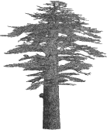
Batı Anadolu Kökenli bir Grup Erken Tunç Çağı Gaga Ağızlı Testi
cedrus.akdeniz.edu.tr
Cedrus VI (2018) 125-138
DOI: 10.13113/CEDRUS/201805

CEDRUS
The Journal of MCRI

A Group of Early Bronze Age Western Anatolıan Beaked Jugs
Barış GÜR∗ Emre ERDAN∗∗
Öz: Bu çalışma Kemal Uğurbil Koleksiyonu’ndaki Batı Anadolu kökenli Erken Tunç Çağı’na tarihlenen bir grup gaga ağızlı testiyi içermektedir. Çalışmamıza konu olan testilerin sayısı sekizdir. Tamamı koleksiyona satın alma yolu ile kazandırılmıştır. Testilerin ikisi düz dipli, altısı ise üç ayaklıdır. Farklı hamur, renk ve tekniklerde üretilmiş olan eserlerin tamamı perdahlıdır. Testilerin hepsi el yapımıdır. Farklı tarihlerde satın alma yoluyla koleksiyona kazandırılan eserlerin pek çoğunun geliş yeri belli değildir. Buna karşın örneklerin hemen tamamı Troia-Yortan Kültür Bölgesi etkileri taşır. Bu bağlamda söz konusu seramiklerin Yortan ve yakını arkeolojik sahalardan elde edildiği düşünülebilmektedir. Bu çalışmada incelenen testiler, geniş bir zaman diliminde, salt üretim noktalarında değil, aynı zamanda Batı ve İç Batı Anadolu’nun çeşitli kültür grupları ve adalarda, Anadolu ile bağlantılı bir kültürel yapılanma izleyen yerleşimlerde karşımıza çıkmaktadır. |  | Abstract: This study includes beaked jugs dated to the Early Bronze Age Western Anatolian origin in the Kemal Uğurbil Collection. The number of beaked jugs in this work are eight. They were all acquired into the collection by way of purchase. Two of the jugs are flat based, six of them have three legs. All of the jugs were produced in different clays and polished in different techniques. Also they are all handmade. Many of the jugs were brought to the collection by purchasing at different times it is not certain where they come from. However, almost all of the samples belongs to the Troia-Yortan Cultural District. In this context, it can be thought that the beaked jugs are obtained from Yortan and its nearby archeological sites. The beaked jugs examined in this study are invesitigated not only in possible production points but also in various cultural groups of Western Anatolia, Inner Western Anatolia and Aegean Islands in a period of time following a significant cultural changes occurring in Anatolia.
Anahtar Kelimeler: Erken Tunç Çağı • Batı Anadolu  • Gaga Ağızlı Testi • Çanak Çömlek |  | Keywords: Early Bronze Age • Western Anatolia  • Beaked Jug • Pottery

Giriş
Kalkolitik Çağ’ın sona ermesinin ardından Erken Tunç Çağı’nda günümüz şartlarına benzer coğrafi koşulların da oluşmasıyla nüfus artışı yaşanmış, buna paralel olarak artan üretim ve tüketim süreci beraberinde insanoğlunun yeni yerleşim alanları meydana getirmesine ve diğer yerleşimler ile de bağlantı içerisinde bulunmasına neden olmuştur. Erken Tunç Çağı toplulukları nüfusun hızlı bir biçimde artışına paralel olarak hammadde ve beslenme gereksinimlerini giderebilmek ve Neolitik Çağ’dan beri yaşamlarının merkezinde bulunan tarım uygulamalarını gerçekleştirebilmek için verimli topraklara ve su kaynaklarına yakın, korunma yönü ön planda olan alanlara yerleşmişlerdir. Bununla birlikte Erken Tunç Çağı’nda kurulan bölgeler arası uzak mesafeli ticari ilişkilerden yararlanabilmek amacıyla bu yerleşim birimlerinin muhtemel ticaret yollarının etrafında kümelenmiş olduğu düşünülmektedir.
Günümüzde konuyla ilgili olarak çok sayıda yayın bulunmasına karşın Batı Anadolu Erken Tunç Çağ’ı için temel bilgiler uzun bir dönem boyunca Troia’dan, yani bölgenin kuzeyinden sağlanmıştır. Bununla birlikte özellikle 1990’larda IRERP projesinin yürürlüğe girmesiyle başlayan Liman Tepe ve Bakla Tepe kazıları, İzmir ve çevresinin Erken Tunç Çağı kültürleri hakkında yeni bir bilgi kaynağı yaratmıştır. Söz konusu kazılar yoluyla konteks olarak ortaya çıkarılan Orta Anadolu, Batı Anadolu ve Batı Ege bölgelerinin karakteristik malları gelişmiş bir karşılaştırmalı kronoloji oluşturulmasına katkı sağlamış, bu kültürel birlik Efe ve Şahoğlu gibi bilim insanları tarafından geniş bir ticaret ağının varlığıyla açıklanmıştır. Bu bakımdan konuya yaklaşıldığında kültürel bağın oluşumunda toplumsal hareketler de etkili olmuş, ekonomik gereksinimlere yönelik olarak meydana gelen göç hareketleri de bu ağın oluşumuna katkıda bulunmuştur. Yeni bir biçimde ortaya çıkan bu sosyo-politik oluşum, yerel yönetimlerin süreç içerisinde yavaş yavaş ortaya çıkmasını sağlamıştır. Bu bakımdan yeni oluşumun günlük yaşama yansıyan izleri ve etkileri, Troia I evresinde yer alan güçlü sur duvarlarıyla kendisini göstermektedir. Yerleşimlerin artan zenginliklerini ve üretmiş oldukları ürünleri güvenli bir biçimde koruma ve saklama amacı ile inşa etmiş oldukları surlar, diğer sosyo-ekonomik ve mimari gelişim ve yenilikler, bugün tanımladığımız bir biçimde kentleşmenin başladığını ortaya koymaktadır.
Ege ve Batı Anadolu kronolojisi arasında bir bütünlük meydana getirmek açısından Erken Tunç Çağı terimini ilk kullanan bilim insanlarından biri olan Blegen, Anadolu’da Erken Tunç Çağı’nı ETÇ I, ETÇ II ve ETÇ III olarak üç evreye ayırmıştır. Son yıllarda sayıları hızla artan kazı, araştırmalar ve C14 gibi bilimsel yöntemler Erken Tunç Çağı’nın yaklaşık olarak MÖ 3200-3000 yıllarında başladığını, yaklaşık olarak da 1200-1300 yıl kadar sürdüğünü göstermektedir.
Her ne kadar genel bir görüş birliği sağlanmış olsa da, kronolojik açıdan Batı Anadolu Erken Tunç Çağı’nın ara evrelerinin tarihlendirilmesi noktasında bilim insanlarının farklı düşünceleri de bulunmaktadır. Söz konusu farklılıklar özellikle Ege sahil kesimi ile İç Batı Anadolu olarak tanımlanan yörede yer alan merkezlere dair çalışmalarda yoğunlaşmaktadır. Örneğin IRERP ekibi Troia II’yi, ETÇ II kapsamında değerlendirirken, söz konusu önemli yerleşim katı ve buluntularının Anadolu’nun iç kısımlarında Troia IIb’den itibaren ETÇ III’e tarihlendirildiği görülmektedir. Konu ile ilgili çalışmaları bulunan Eslick de farklı bir bakış açısı sunmaktadır. Eslick, Troia IIa-b’yi Karataş VI:1 ile Troia IIc’yi ise Karataş VI:2 ile eşitleme yoluna giderken, Troia IIc, IIb ve IIa evrelerini tümüyle ETÇ III’ün erken aşamaları içerisinde değerlendirmektedir. Kouka, her iki bölgede önemli bir yorumlama hatasına yol açabileceğine değindiği söz konusu farklılığın aslında sabit bir tarih aralığına, MÖ 2500-2250 arasına denk geldiğini belirtmektedir.
Erken Tunç Çağı I evresinde Batı Anadolu çeşitli kültür bölgeleri ile tanımlanır. Bu kültür bölgelerini ilk olarak Bittel tarafından 1940’lı yıllarda Troia I-Yortan, Phrygia-Bithynia, Beycesultan ETÇ I ve Lykia-Pisidia kültür bölgeleri olarak belirlenmiştir. Adı anılan her kültür bölgesi kendine özgü karakteristik mal grupları sayesinde birbirinden ayrılmaktadır. Erken Tunç Çağı I dönemine göre çok daha fazla bilgi sahibi olduğumuz Erken Tunç Çağı II’de toplumsal sınıf farkları ve hiyerarşik düzen çok daha keskin hatlarla karşımıza çıkmaktadır. Toplumsal tabakalaşmanın en önemli örnekleri Karataş-Semayük, Bademağacı, Liman Tepe, Bakla Tepe, Midilli Adasında yer alan Thermi I-III. tabakalarında, Afyon yakınlarında yer alan Karaoğlan Mevkii Erken Tunç Çağı II yerleşmesinde ve gerçek anlamda kentleşmenin ilk kez karşımıza çıktığı Eskişehir-Seyitgazi yakınlarındaki Küllüoba’da gözlemlenmektedir.
Gaga ağızlı testiler Batı’da Kumtepe IB ile ortaya çıkmış, Geç Kalkolitik Çağ formlarının bir gelişimi olarak ortaya çıkan form, ETÇ I’in erken aşamalarından itibaren yoğun kullanım görmeye başlamıştır. Yukarıda değindiğimiz önemli ETÇ merkez ve mezarlıklarının dışında, çalışmamıza konu olagelen testilerin Batı Anadolu’da örnekleri Manisa, özellikle de Akhisar Bölgesi, Alaşehir Gavurtepe, İzmir Kemalpaşa Ulucak, Denizli Çivril Beycesultan, Aydın Karacasu Aphrodisias, Muğla Milas Iasos, Burdur Kuruçay, Antalya Elmalı Karataş-Semayük gibi merkezler aracılığıyla tanınmaktadır. Son yıllarda İzmir-Yeşilova Höyüğü çalışmaları kapsamında özellikle Yassıtepe’de gerçekleştirilen araştırmalarda da IIb2 olarak adlandırılan ve Erken Tunç Çağı başlarına tarihlenen tabakada çok sayıda gaga ağızlı testinin ele geçmiş olduğu bilinmektedir.
Çalışmada değerlendireceğimiz gaga ağızlı testilerin hemen tamamı envanter kayıtlarına göre Yortan Mezarlığı’nın da bulunduğu Gelembe Yöresi’nden elde edilmiştir. Bu bağlamda söz konusu kültür grubuna ait seramikler önem kazanmaktadır. Yortan mezarlık alanından elde edilen seramikler Kamil tarafından ayrıntılı olarak incelenmiş, Kamil söz konusu seramikleri A, B ve C olarak üç grupta değerlendirmiştir. Kamil, Yortan’da herhangi bir stratigrafik çalışmanın yapılmadığını, her üç grubun kesin çizgilerle birbirinden ayrılmadığını, ancak özellikle A ve C grubu malların her açıdan birbirlerinden farklı olduğunu belirtmektedir. Buna göre A grubu mallar Erken Tunç Çağı I ve II’ye, B Grubu mallar Erken Tunç Çağı II ve III’e, C Grubu mallar ise Erken Tunç Çağı IIIa’ya tarihlenmektedir. Buna karşın Kamil’in oluşturduğu kronolojik yaklaşımlar, çalışmasını takip eden yıllarda farklı bilim insanları tarafından takip edilmiş olsa da, son yıllarda A Grubu malların ETÇ I-II yerine, doğrudan ETÇ II içlerine tarihlendirildiği görülmektedir.
Kamil’in toplamda 263 adet seramik buluntusu üzerinden gerçekleştirdiği bu çalışma içerisinde Erken Tunç Çağı I ve II’ye tarihlenen A grubu eserleri toplam 224 parça eserle en geniş yeri tutmaktadır. Tespit edilen seramiklerin % 85’ini A grubu eserlerin oluşturması Yortan Mezarlığı’nın Erken Tunç Çağı I ve II’de çok daha yoğun kullanıldığını göstermesi açısından oldukça önemlidir.
Yortan Mezarlığı’ndan elde edilen seramikler Batı Anadolu içlerine kadar yayılmış, yayılımın görüldüğü alanlar “Yortan Kültürü” ya da “Troia-Yortan Kültür Bölgesi” ifadesiyle tanımlanmaya başlanmıştır. Söz konusu bölge ilk keşfinden itibaren büyük ilgi görmüş ve bu doğrultuda gerek bölge, gerekse bağlantılı eserler üzerine çok sayıda çalışma ortaya konmuştur.
Kemal Uğurbil Koleksiyonunda Yer Alan Gaga Ağızlı Testiler
Çalışma içerisinde değerlendireceğimiz gaga ağızlı testiler bugüne değin yürütülen çalışmaların da gösterdiği gibi Erken Tunç Çağı boyunca sevilerek kullanılan kap formları arasındadır. Küresel gövdesi ve “gaga” olarak literatüre giren akıtacak kısmı ile tanımlanan kap formunun boyun genişliğine göre üç grupta; geniş, dar ve ince olarak değerlendirildikleri bilinmektedir. Çalışmamıza konu olan testilerin sayısı sekizdir. Tamamı koleksiyona satın alma yolu ile kazandırılmıştır. Testilerin ikisi düz dipli, altısı ise üç ayaklıdır. Farklı hamur, renk ve tekniklerde üretilmiş olan eserlerin tamamı perdahlıdır. Testilerin hepsi el yapımıdır.
Düz dipli testiler arasında değerlendireceğimiz ilk örneğimiz olan 1 numaralı eser, 576 envanter numarası ile kayıt altına alınmıştır. Gri renk hamurlu, koyu gri-kahverengi renk astar ve perdahlıdır. 20,2 cm uzunluğundaki eserin gövde çapı 12,7 cm’dir. Testi, kesik gaga ağızlı, bikonik gövdeli ve düz diplidir. Boyun ve bütünleşik gaga ağız kısmı dar yapıdadır. Tek kulpludur. Burma şeklinde oluşturulmuş olan kulbun ağız kısmından dikey bir şekilde kabın omuz kısmına bağlandığı görülmektedir. Kabın gövde kısmında iç içe geçmiş dört sıralı zigzag bezemesi bulunur. Kazıma yöntemiyle oluşturulmuş söz konusu geometrik bezeğin herhangi bir madde ile doldurulduğuna dair bir bulgu yoktur. Kabın tamamını çevreleyen bezeğin örnekleri ETÇ Batı Anadolusu için karakteristik nitelikte sayılabilmektedir. Kabın yüzeyinde görülen kısmi alacalıklar, eserin orta-iyi derecede pişirildiğini göstermektedir. Benzer örnekleri ile Troia, Yortan, Bakla Tepe, Liman Tepe, Çukuriçi, Milas, Samos, Emborio, Thermi ve Beycesultan gibi merkezlerde karşılaşılır. Eserin benzerleri, Yortan A Grubu mallar arasında sayılmaktadır. Benzerleri ışığında eseri ETÇ II başlarına tarihleyebilmekteyiz.
2 numaralı eser, 166 envanter numarası ile kayıt altına alınmıştır. Gri-pembe renk hamurlu, koyu gri-kahverengi renk astar ve perdahlıdır. 30 cm uzunluğundaki eserin gövde çapı 18 cm’dir. Testi, gaga ağızlı, uzun gövdeli ve düz diplidir. Gövde kısmı kabın 4/3’ünü oluşturacak nitelikte, oldukça geniş ve uzun yapıdadır. Boyun kısmı kısa ve dardır. Tek kulpludur. Kalınlaştırılmış kulp, ağız alt kısmından çıkarak kabın omuz kısmına bağlanmaktadır. Kabın yüzeyinde herhangi bir bezeme unsuru bulunmamaktadır. Testinin özellikle gövde kısmında izlenen alacalı görünüm orta-iyi derece bir pişirmeye işaret etmektedir. Benzer örnekleri Troia, Yortan, Demircihöyük, Poliochni, Samos, Thermi, Beycesultan, Aphrodisias, Milas, Karataş-Semayük’de de görülmektedir. Eser, Yortan A Grubu mallar arasında değerlendirilmektedir. Benzerlerin doğrultusunda eser ETÇ II başlarına tarihlenmelidir.
Koleksiyonda yer alan ve çalışmamız kapsamında değerlendirdiğimiz gaga ağızlı testilerin bir diğer grubunu üç ayaklı örnekler oluşturmaktadır. Yukarıda değindiğimiz üzere eserlerin altısı üç ayaklıdır. Bunlardan biri boyundan, dördü ağızdan, biri ise hem ağız, hem de boyundan kulpludur.
Üç ayaklı, gaga ağızlı testiler arasında inceleyeceğimiz ilk örnek 3 numaralıdır. Eser 167 envanter numarasıyla kayıt altına alınmıştır. 15 cm uzunluğundaki eserin gövde çapı 10 cm’dir. Testi, gaga ağızlı, küresel gövdeli ve kısa boyutlarda üç ayağa sahiptir. Kırmızımsı-kahverengi renk hamurludur. Kırmızı renk astar ve perdahlıdır. Boyun kısmı kabın geneline oranla ince ve uzun yapıdadır. Tek kulpludur. Dikey kulp, boyun kısmından başlamakta, omuz kısmına bağlanmaktadır. Bu özelliği itibariyle az bilinen örnekler arasında yer almaktadır. Ağız kısmı kısmen kırık olan kabın gövdesi üzerinde üç adet küçük, yumru bezek yer almaktadır. İyi derece pişirildiğini gözlemlediğimiz testinin yoğun katkı maddesi içerdiği görülmektedir. Formun benzer örnekleri Yortan ve Thermi’de karşımıza çıkmaktadır. Eser, Yortan A Grubu mallar arasında değerlendirilmektedir. ETÇ II’ye ait olmalıdır.
4 numaralı eser, 168 envanter numaralıdır. 19 cm uzunluğundaki eserin gövde çapı 11 cm’dir. Testi, gaga ağızlı, küresel gövdeli ve kısa boyutlu üç ayağa sahiptir. Gri-pembe renk hamurlu, koyu
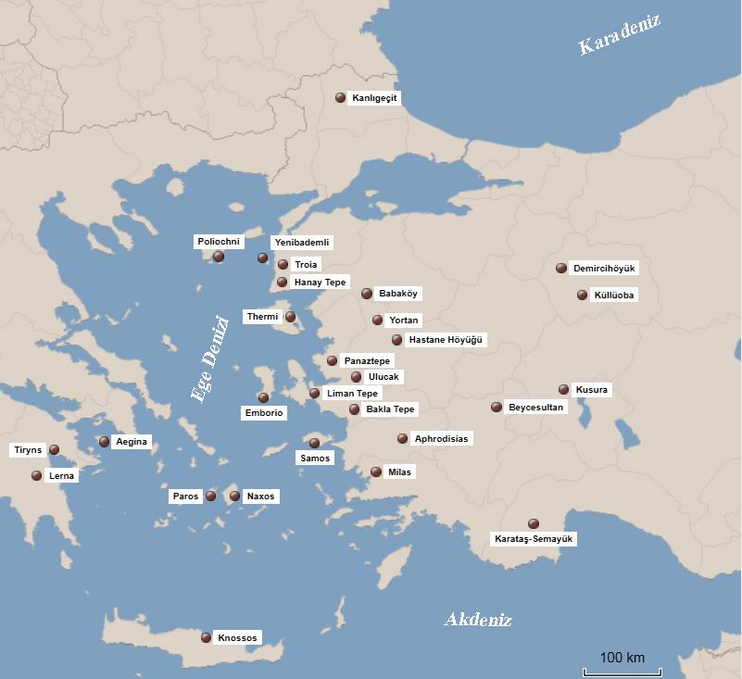
Harita 1. Ege ve Batı Anadolu Erken Tunç Çağı’nın Başlıca Önemli Merkezleri
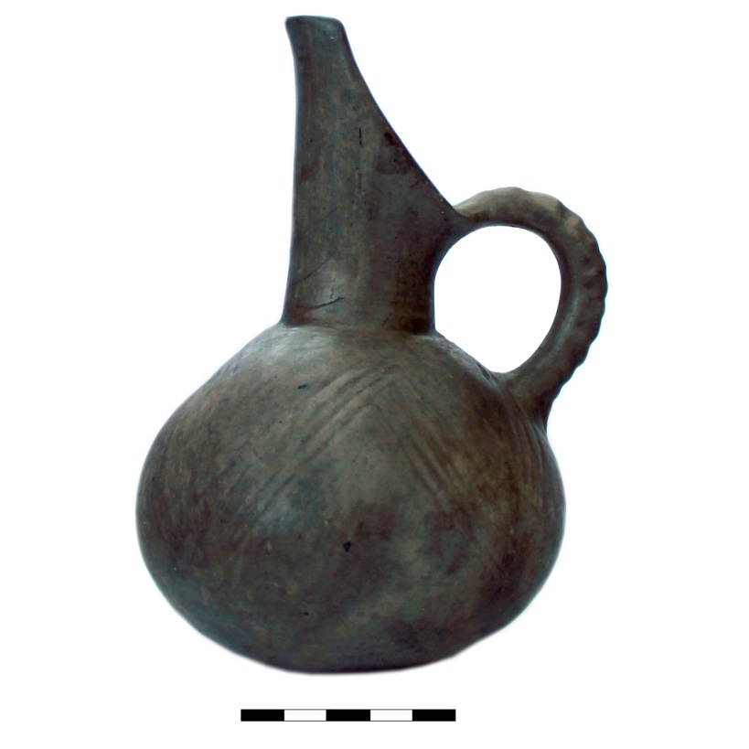 | 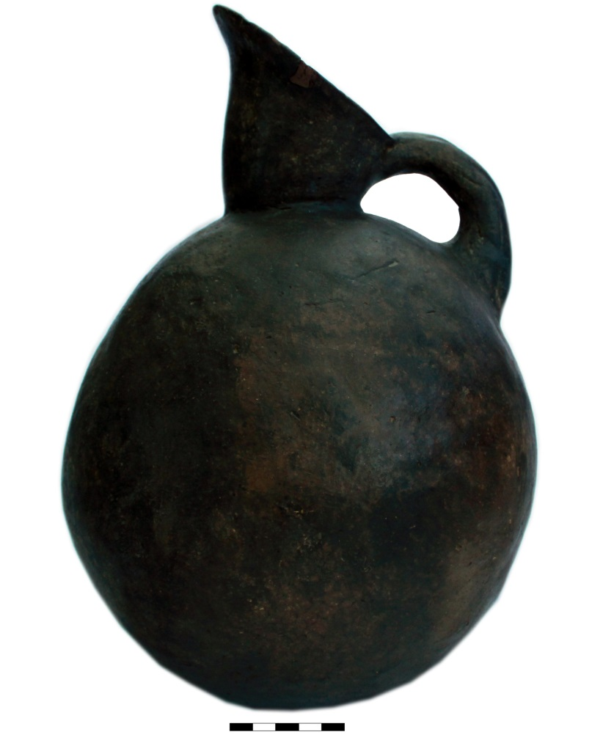 |  | 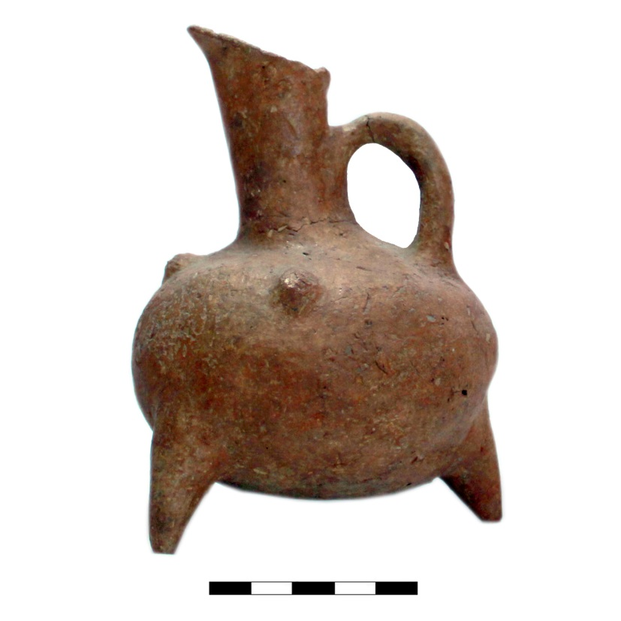
Fig. 1. 1 Numaralı Testi | Fig. 2. 2 Numaralı Testi |  | Fig. 3. 3 Numaralı Testi
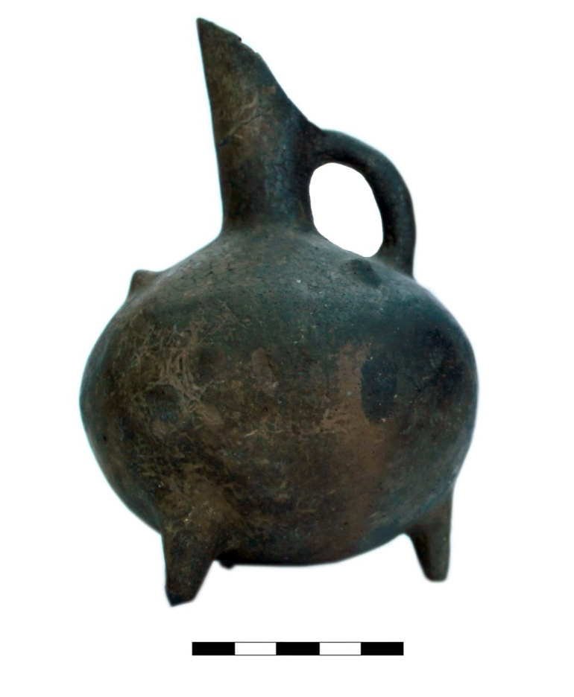 | 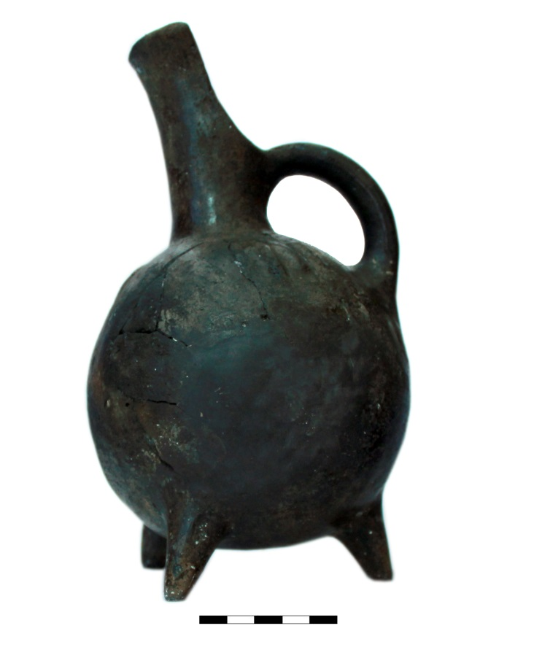 |  | 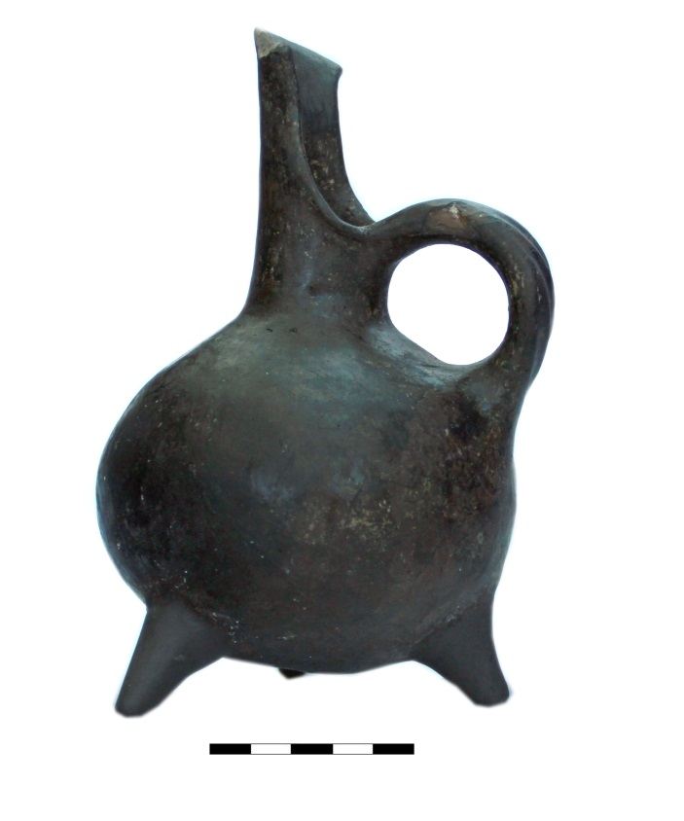
Fig. 4. 4 Numaralı Testi | Fig. 5. 5 Numaralı Testi |  | Fig. 6. 6 Numaralı Testi
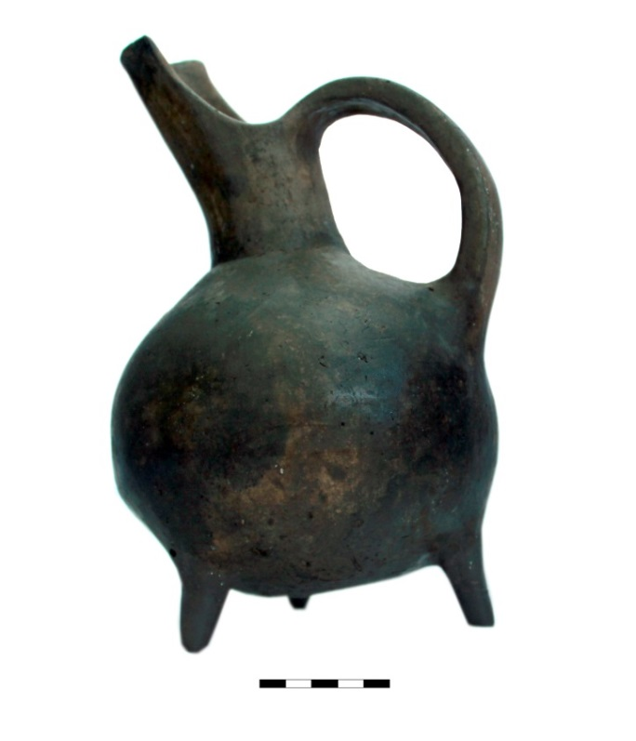 |  | 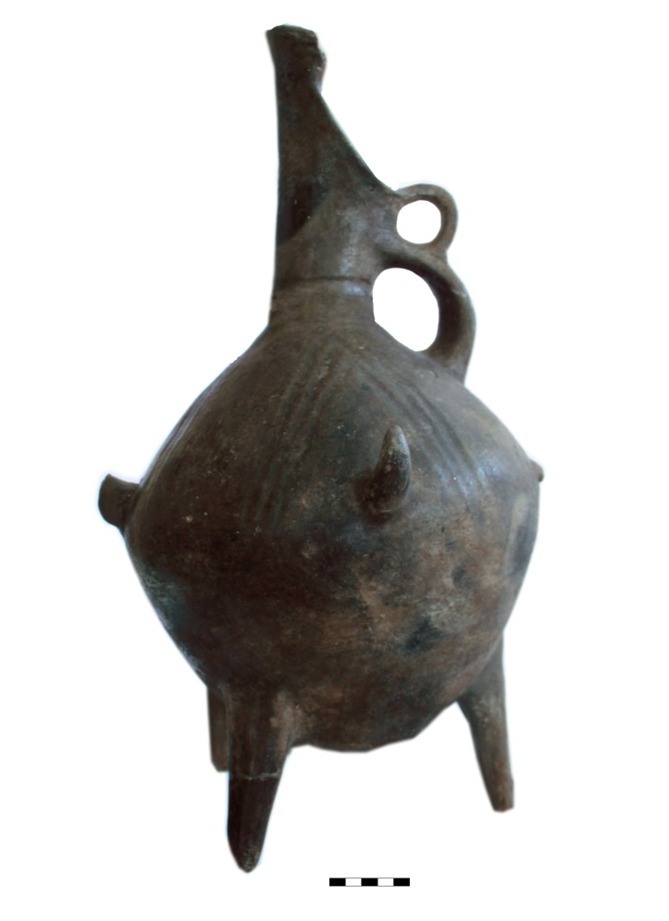
Fig. 7. 7 Numaralı Testi |  | Fig. 8. 8 Numaralı Testi
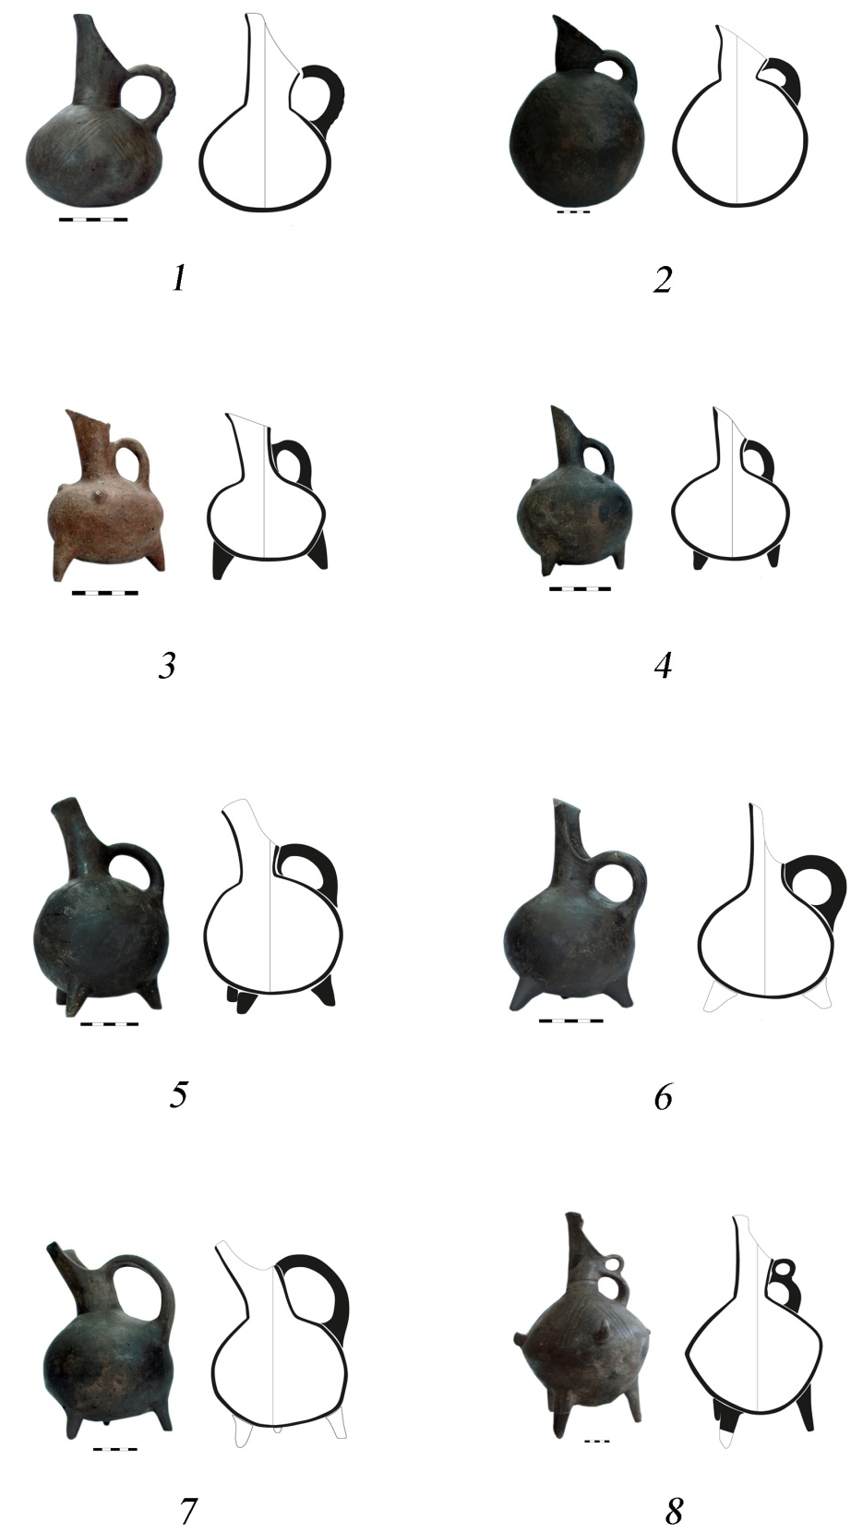
Fig. 9. Çalışmada Değerlendirilen Gaga Ağızlı Testilere Dair Toplu Fotoğraf ve Çizimler
gri-kahverengi renk astarlıdır. Yüzeyde perdah izleri bulunmaktaysa da aşınma yoğundur. Boyun kısmı kabın geneline oranla ince ve uzun yapıdadır. Tek kulpludur. Dikey kulp, ağız kısmından başlamakta, omuz kısmına bağlanmaktadır. Ağız kısmı kısmen kırık olan kabın gövdesi üzerinde üç adet küçük, yumru bezek yer almaktadır. Bunların dışında, kabın genelinde herhangi bir bezeme unsuru bulunmamaktadır. İyi derece pişirildiğini gözlemlediğimiz testinin yoğun katkı maddesi içerdiği görülmektedir. Formun yakın örnekleriyle Troia, Yortan, Beycesultan, Karataş-Semayük ve Thermi gibi merkezlerde karşılaşılır. Eser, Yortan A Grubu mallar arasında değerlendirilmektedir. ETÇ II’ye tarihlenebilir.
5 numaralı eser, 580 envanter numaralıdır. 21,7 cm uzunluğundaki eserin gövde çapı 12,8 cm’dir. Testi, kesik gaga ağızlı, küresel gövdeli ve kısa boyutlu üç ayağa sahiptir. Gri renk hamurlu, gri-siyah renk astar ve perdahlıdır. Boyun kısmı kabın geneline oranla dar ve kısa yapıdadır. Tek kulpludur. Dikey kulp, ağız kısmından başlamakta, omuz kısmına bağlanmaktadır. Kabın omzu üzerinde dikey yönlü, kısa kabartma bezekler yer almaktadır. Bunların dışında, kabın genelinde herhangi bir bezeme unsuru bulunmamaktadır. Orta-iyi derece pişirildiğini gözlemlediğimiz testinin yoğun katkı maddesi içerdiği görülmektedir. Formun yakın örnekleriyle Troia, Yortan, Beycesultan ve Thermi gibi merkezlerde karşılaşılır. Eser, Yortan A Grubu mallar arasında değerlendirilmektedir. Benzerleri ışığında eser ETÇ II’ye tarihlenmelidir.
6 numaralı eser, 579 envanter numaralıdır. 20,7 cm uzunluğundadır ve gövde çapı 11,7 cm’dir. Testi, kesik gaga ağızlı, bikonik gövdeli ve kısa boyutlu üç ayağa sahiptir. Kırmızı-gri renk hamurlu, gri-siyah renk astar ve perdahlıdır. Boyun kısmı kabın geneline oranla dar ve kısa yapıdadır. Tek kulpludur. Dikey kulp, ağız kısmından başlamakta, omuz kısmına bağlanmaktadır. Kabın genelinde herhangi bir bezeme unsuru bulunmamaktadır. İyi derece pişirildiğini gözlemlediğimiz testinin ağız kısmında küçük bir kırık bulunmaktadır. Aynı zamanda ayak kısımları kırıktır ve sonradan tamamlanmıştır. Formun yakın örnekleriyle Troia, Yortan, Beycesultan ve Thermi gibi merkezlerde karşılaşılır. Eser, Yortan A Grubu mallar arasında değerlendirilmektedir. ETÇ II’nin tamamında benzer örneklere rastlanılmaktadır.
7 numaralı eser, 581 envanter numaralıdır. 24 cm uzunluğundaki eserin gövde çapı 15,3 cm’dir. Testi, kesik gaga ağızlı, bikonik gövdeli ve kısa boyutlu üç ayağa sahiptir. Gri renk hamurlu, siyah-kahverengi renk astar ve perdahlıdır. Perdah oldukça aşınmış durumdadır. Boyun kısmı kabın geneline oranla dar ve kısa yapıdadır. Tek kulpludur. Dikey kulp, ağız kısmından başlamakta, omuz kısmına bağlanmaktadır. Kabın genelinde herhangi bir bezeme unsuru bulunmamaktadır. İyi derece pişirildiğini gözlemlediğimiz testinin ayak kısımları kırıktır ve sonradan tamamlanmıştır. Formun yakın örnekleriyle Troia, Yortan, Beycesultan ve Thermi gibi merkezlerde karşılaşılır. Eser, Yortan A Grubu mallar arasında değerlendirilmektedir. ETÇ II’ye tarihlenebilmektedir.
8 numaralı eser, 244 envanter numaralıdır. Eser, 26 cm uzunluğunda ve 15,4 cm gövde çapında, büyük yapıdadır. Testi, kesik gaga ağızlı, bikonik gövdeli ve sivri-uzun, biri delikli üç ayağa sahiptir. Gri renk hamurlu, kahverengi-gri renk astar ve perdahlıdır. Boyun kısmı kabın geneline oranla dar ve kısa yapıdadır. Buna karşın kesik, gaga ağız kısmı yükseltilmiştir. Testi, kulp kısmı itibariyle oldukça ilgi çekici özellikler taşır. Kabın boyun kısmından, omuz bölgesine bağlayan ana kulbun üzerinde ikiz, halka şeklinde küçük bir kulp, mevcut kulbu ağız kenarıyla birleştirmektedir. Nadir görülen bir uygulama olarak karşımıza çıkan bu özellikteki benzer kulp örnekleriyle Kamil tarafından geliş yeri belli olmayan, bugün Brüksel’de yer aldığı bildirilen bir testi üzerinde ve Beycesultan’ın ETÇ III seramiklerinde, tekil buluntular arasında karşılaşılmaktadır. Söz konusu dikey ikiz kulpların iki kanallı oluk bezeme ile süslendikleri görülmektedir. Testinin omuz ve gövde kısımlarında üç sıralı oluk üçgen bezekler bulunur. Bu bezekler gövdenin ön ve arka kısımlarında büyük, yanlarda ise küçük boyutlu işlenmiştir. Her bir üçgen bezeğin merkezinde yer alacak şekilde boynuz şekilli çıkıntılar yer almaktadır. İyi derece pişirilmiştir. Boynuz çıkıntı ve ayaklarda kırıklar mevcuttur. Bunların bir kısmı tümlenmiştir. Benzer örnekleri, Troia, Yortan, Beycesultan ve Thermi’de de görülmektedir. Bunların dışında Yortan kültürü ile ilişkilendirilen ancak kaynağı bilinmeyen bazı müze buluntularında da benzer örnekleri yer alır. ETÇ II-III’e tarihlenir.
Genel Değerlendirme
Bilimsel kazı çalışmaları haricinde gerçekleştirilen arkeolojik incelemeler, özellikle de seramik değerlendirmeleri bilimsel açıdan amaçlanan düzeyde bir bilginin edinilmesi noktasında zorluklar oluşturmaktadır. Buluntu yeri ve tabakaları belli olmayan söz konusu eserlerin incelenmesinde öncelikli amaç, ait oldukları kültür gruplarının saptanması yönünde olmaktadır. Kemal Uğurbil Koleksiyonu’nda yaptığımız incelemeler, çalışma kapsamında değerlendireceğimiz örneklerin hemen tamamının Troia-Yortan Kültür Bölgesi’ne ait olduğunu göstermesi açısından önemlidir. Burada incelenen testiler, geniş bir zaman diliminde, salt üretim noktalarında değil aynı zamanda Batı ve İç Batı Anadolu’nun çeşitli kültür grupları ve adalarda, Anadolu ile bağlantılı bir kültürel yapılanma izleyen yerleşimlerde karşımıza çıkmaktadır.
“Yortan Kültürü” olarak anılan ETÇ kültür bölgesinin başlıca buluntu merkezi, kültüre de adını veren Yortan Mezarlığı’dır. Bu merkezden elde edilen buluntuların yakın benzerleri Balıkesir sınırları içerisinde yer alan Babaköy’de de görülmektedir. Manisa ili, Kırkağaç İlçesi, Gelembe yakınlarında yer alan Yortan mezarlık alanında ilk çalışmalar bölgeye demiryolu mühendisi olarak gelen Gaudin ve Chapot tarafından 1900 yılında gerçekleştirilmiş, ancak ne yazık ki pek çok eser yurtdışına kaçırılmıştır. Yortan’ın tam lokalizasyonu kazı çalışmalarının ardından geçen 108 sene boyunca araştırılmamış, bölgede 2008 yılında Akdeniz başkanlığında yürütülen yüzey araştırmaları sonucunda bu önemli Erken Tunç Çağı mezarlığının tam yeri tespit edilmiştir. Arkeoloji literatürüne Yortan adıyla geçen ve Gaudin’in raporunda Tabak Tepe olarak anılan mezarlık sahasının, günümüzde Taban Tepe olarak anıldığı anlaşılmıştır.
Çalışma kapsamında değerlendirdiğimiz gaga ağızlı testilerin sayısı sekizdir. Farklı tarihlerde satın alma yoluyla koleksiyona kazandırılan eserlerin pek çoğunun geliş yeri belli değildir. Buna karşın örneklerin hemen tamamı Troia-Yortan Kültür Bölgesi etkileri taşır. Bu bağlamda söz konusu seramiklerin Yortan ve yakını arkeolojik sahalardan elde edildiği düşünülebilmektedir. Yortan kültürüne ait, kültürün biçimlendirdiği coğrafyada yaygın kullanım gören mallarla Kuzeybatı’da Troia kültürü yayılım alanı ile birlikte, Kuzeydoğu’da Tavşanlı-İznik, Güneybatı’da Göller Bölgesi ve Güneyde Akhisar-Manisa Bölgesi arasında kalan bölgelerde karşılaşıldığı bilinmektedir.
Testilerin ölçüleri dikkate alındığında 15-35 cm arası değişen uzunluklarda, 10-18 cm arası değişen gövde çaplarında oldukları görülmektedir. 20-25 cm uzunlukta üretilmiş kaplar, genel ortalamayı vermektedir. Gövde çapı için de ortalama 11-15 cm aralığı tercih edilmiştir. Bu haliyle söz konusu testiler, ETÇ kap formları arasında önemli bir yere sahiptir. Testilerin hamur renkleri değişkenlik gösterir. Başlıca hamur renkleri arasında gri, gri-pembe, pembe ve kırmızımsı-kahverengi tonları hâkimdir. Bunlar arasında en sık karşılaşılanları, sekiz eserin dördünde görüldüğü üzere gri renk hamurlu örneklerimizdir.
Testilerin astar renkleri de yine hamur renginde görüldüğü üzere çok çeşitlidir. Koyu gri-kahverengi, devetüyü-pembe, kırmızı, gri-siyah ve kahverengi-gri renkler baskındır. Bunlar arasında koyu gri-kahverengi ve gri-siyah mallar üçer örnekle sık karşılaşılan örnekleri oluşturur. Kapların hemen tamamında perdah uygulaması gözükmekteyken bir örneğin perdahsız bırakıldığı saptanmıştır. Bunun yanı sıra perdahları zaman içinde aşınan ancak yüzeyde belli belirsiz izlenen örnekler de bulunur.
Testilerin altısında çeşitli şekillerde bezeme unsurları ile karşılaşılır. Kazıma, kabartma, oluk bezekler görülmektedir. Kazıma bezemeler genel olarak Batı Anadolu ETÇ bezeme çeşitleriyle benzerlikler sergilemekte, geometrik çizgilerden oluşmaktadır.
Değerlendirilen eserlerin tarihlendirilmesi noktasında başlıca kaynağımız, Yortan seramik tipoloji ve kronolojisi ile ilgili en kapsamlı yayın olma özelliğini sürdüren Kamil’in eseridir. Nitekim özellikle üç ayak üzerinde duran gaga ağızlı testilerin Yortan karakteristik malları arasında sayıldığı ve bu haliyle “Yortan gaga ağızlıları” olarak anıldıkları da bilinmektedir. Çalışmamız içerisinde sıklıkla başvurduğumuz söz konusu çalışmayı takip eden yıllarda gerçekleştirilen incelemeler, Kamil’in ETÇ I-II’ye tarihlediği A Grubu eserlerin aslında ETÇ II’ye ait olduğunu göstermiştir. Bu bilgiler ışığında oluşturduğumuz ve metin içerisinde belirttiğimiz tarihlemelere göre 1, 2 ve 6 numaralı örneklerimiz ETÇ II başlarına, 3, 4, 5 ve 7 numaralı örneklerimiz ETÇ II içlerine, 8 numaralı eserimiz ise ETÇ II sonu, ETÇ III başlarına tarihlendirilmiştir.

BİBLİYOGRAFYA
Akdeniz 2009 E. Akdeniz, “Yortan Mezarlığı Hakkında Yeni Gözlemler”. TUBA-AR 12/1 (2009) 49-64.
Akdeniz 2011 E. Akdeniz, Tarih Öncesinden İlk Demir Çağı’na Manisa. Manisa 2011.
Akdeniz 2017 E. Akdeniz, “Manisa Müzesi’nden İki Çömlek”. AKSOS 1 (2017) 108-114.
Akurgal 1958 E. Akurgal, “Yortankultur-Siedlung in Ovabayindir bei Balıkesir”. Anatolia III (1958) 156-164.
Anlağan 1990 Ç. Anlağan, “Sadberk Hanım Müzesi’nde Bulunan Bir Grup Eski Tunç Çağı Eseri”. X. Türk Tarih Kongresi. Ankara (1990) 65-70.
Ay 1998 D. Ş. M. Ay, Küllüoba İlk Tunç Çağı 1 Çanak Çömleği. İstanbul Üniversitesi, Sosyal Bilimler Enstitüsü, Yayımlanmamış Yüksek Lisans Tezi. İstanbul 1998.
Bernabo-Brea 1976 L. Bernabo-Brea, Poliochni Cıtta' Preistorica Nell'Isola di Lemnos. Roma 1976.
Bittel et al. 1939 K. Bittel, J. R. Stewart – J. L. Angel, “Ein Gräberfeld der Yortan-Kultur bei Babaköy”. Archiv für Orientforschung 13 (1939) 1-31.
Blegen et al. 1951 C. W. Blegen, J. L. Caskey – M. Rawson, Troy: The Third, Fourth, and Fifth Settlements, vol. II. Princeton 1951.
Charloux 2001 G. Charloux, “Paul Gaudin et les premirés campagnes de fouilles a Yortan et a Aphrodisias”. Orient Express 1 (2001) 24-26.
Çilingiroğlu 2004 A. Çilingiroğlu, Ulucak Höyük: Excavations Conducted Between 1995 and 2002. Louvain 2004.
Derin – Caymaz 2012 Z. Derin – T. Caymaz, “İzmir-Yeşilova Höyüğü 2011 Yılı Çalışmaları”. Kazı Sonuçları Toplantısı XXXIV/1. Ankara (2012) 119-142.
Derin et al. 2016 Z. Derin, T. Caymaz – G. Eroğlu, “İzmir-Yeşilova Höyüğü 2014 Yılı Çalışmaları”. Kazı Sonuçları Toplantısı XXXVII/1. Ankara (2016) 159-175.
Doumas 1988 C. G. Doumas, “Early Bronze Age in the Cyclades: Continuity or Discontinuity?”. Eds. E. French – K. A. Wardle, Problems in Greek Prehistory. Bristol (1988) 21-29.
Duru 1996 R. Duru, Kuruçay Höyük: Geç Kalkolitik ve İlk Tunç Çağı Yerleşmeleri, vol. 2. Ankara 1996.
Efe 1988 T. Efe, Demircihüyük III, 2. Die Keramik 2 C: Die Frühbronzezeitliche Keramik der Jüngeren Phasen (ab Phase H). Mainz 1988.
Efe 2003 T. Efe, “Batı Anadolu Tunç Çağı Uygarlığının Doğuşu”. ArkeoAtlas 2 İstanbul (2003) 92-129.
Efe 2007 T. Efe, “The theories of the ‘Great Caravan Route’ Between Cilicia and Troy: the Early Bronze Age III Period in Inland Western Anatolia”. Anatolian Studies 57 (2007) 47-64.
Efe et al. 1995 T. Efe, A. Topbaş - A. İlaslı, “Salvage Excavations of the Afyon Archaeological Museum, Part I: Kaklık Mevkii, A Site Transitional to the Early Bronze Age”. Studia Troica 5 (1995) 357-399.
Erkanal – Özkan 1998 H. Erkanal – T. Özkan, “1996 Bakla Tepe Kazıları”. Kazı Sonuçları Toplantısı 19/1. Ankara (1998) 399-426.
Erkanal – Özkan 1999 H. Erkanal – T. Özkan, “1997 Bakla Tepe Kazıları”. Kazı Sonuçları Toplantısı XX/1. Ankara (1999) 337-356.
Erkanal 2008 H. Erkanal, “Die neuen Forschungen in Bakla Tepe bei İzmir”. Eds. H. Erkanal, H. Hauptmann, V. Şahoğlu – R. Tuncel, The Aegean in the Neolithic, Chalcolithic and Early Bronze Age Urla Symposium. Ankara (2008) 165-177.
Eslick 2009 C. Eslick, Elmalı-Karataş V: The Early Bronze Age Pottery of Karataş: Habitation Deposits. Bryn Mawr 2009.
French 1969 D. French, “Early Pottery Sites from Western Anatolia”. Bulletin of the Institute Archaeology at London 5 (1969) 15-23.
Gülseven 2002 E. Gülseven, Milas Müzesi Eski Tunç Çağı Kapları. Muğla Üniversitesi, Sosyal Bilimler Enstitüsü, Yayımlanmamış Yüksek Lisans Tezi. Muğla 2002.
Harmankaya 2002 S. Harmankaya, “Türkiye İlk Tunç Çağı Araştırmaları Üzerine Bir Değerlendirme”. TAY-4 (2002) İstanbul.
Hood et al. 1981 S. Hood, J. Clutton-Brock – P. G. Bialor, Excavatıons In Chıos 1938-1955: Prehıstorıc Emporıo And Ayıo Gala, vol. I. Athens 1981.
Horejs – Weninger 2016 B. Horejs – B. Weninger, “Early Troy and its Significance for the Early Bronze Age in Western Anatolia”. Eds. E. Pernicka, S. Ünlüsoy – S. Blum, Early Bronze Age Troy: Chronology Cultural Developements and Interregional Contacts. Tübingen (2016) 123-147.
Hutchinson 1935 R. W. Hutchinson, “Uruk and Yortan”. Iraq 2/2 (1935) 211-222
Hüryılmaz 1997 H. Hüryılmaz, “İçbatı Anadolu Bölgesi’nde Bulunan Yortan Mezarlık Kültürüne Ait Üç Kap”. Belleten 61/232 (1997) 499-522.
Joukowsky 1986 M. Joukowsky, Prehistoric Aphrodisias: Excavations and Studies. Providence 1986.
Kadish 1971 B. Kadish, “Excavations of Prehistoric Remains at Aphrodisias, 1968 and 1969”. American Journal of Archaeology 75/2 (1971) 121-140.
Kamil 1982 T. Kamil, Yortan Cemetery in the Early Bronze Age of Western Anatolia. Oxford 1982.
Korfmann 1995 M. Korfmann, “1993 Yılı Troia Çalışmaları”. Kazı Sonuçları Toplantısı XVI/1. Ankara (1995) 238-262.
Kouka 2009 O. Kouka, “Third Millenium BC. Aegean Chronology”. Eds. S. Manning – M. Bruce, Three Rings, Kings and Old World Archaeology and Environment, Studies in Honor of Ian Kuniholm. Oxford (2009) 133-49.
Kökten 1949 K. Kökten, “1949 Yılı Tarihöncesi Araştırmaları Hakkında Kısa Rapor”. Belleten 13/52 (1949) 811-829
Lamb 1936 W. Lamb, Excavations at Thermi in Lesbos. London 1936.
Levi 1986 D. Levi, Iasos Kazıları. Ankara 1986.
Lloyd – Mellaart 1962 S. Lloyd – J. Mellaart, Beycesultan: The Chalcolithic and Early Bronze Age Levels. London 1962.
Mellink 1964 M. J. Mellink, “Excavations at Karataş-Semayük in Lycia, 1963”. American Journal of Archaeology 68/3 (1964) 269-278.
Mellink 1965 M. J. Mellink, “Excavations at Karatas-Semayük in Lycia, 1964”. American Journal of Archaeology 69/3 (1965) 241-251.
Meriç 1990 R. Meriç, “1988 Yılı Alaşehir Kazısı”. Kazı Sonuçları Toplantısı XI/1. Ankara (1990) 179-190.
Meriç 1992 R. Meriç, “1990 Yılı Alaşehir Kazısı”. Kazı Sonuçları Toplantısı XIII/1. Ankara (1992) 227-236.
Milojcic 1961 V. Milojcic, Samos: Die Prahistorische Siedlung unter dem Herion. Grabund 1953-1955. Bonn 1961.
Mitten – Yüğrüm 1968 D. G. Mitten – G. Yüğrüm, “Excavations at Ahlatlı Tepecik on the Gygean Lake, 1968”. Türk Arkeoloji Dergisi 17/1 (1968) 125-127.
Orthmann 1966 W. Orthmann, “Keramik der Yortankultur in den Berliner Museen”. İstanbuler Mitteilungen 16 (1966) 1-26.
Özgüç 1944 T. Özgüç, “Yortan Mezarlık Kültürüne Ait Yeni Bulgular”. Belleten 29 (1944) 53-70.
Özkan – Erkanal 1999 T. Özkan – H. Erkanal, Tahtalı Barajı Kurtarma Kazısı Projesi. İzmir 1999.
Sipahi 2000 T. Sipahi, “Babaköy Mezarlığı’ndan Bir Grup Yortan Seramiği”. Ed. Anon. Anadolu Medeniyetleri Müzesi 1999 Yıllığı. Ankara (2000) 93-110.
Şahoğlu 2005 V. Şahoğlu, “The Anatolian Trade Network and the Izmir Region during the Early Bronze Age”. Oxford Journal of Archaeology 24/4 (2005) 339-360.
Şahoğlu 2008 V. Şahoğlu, “Crossing Borders, The İzmir Region as a Bridge between the East and the West during the Early Bronze Age”. Ed. Anon. Crossing Borders: Proceedings of the 7th, 8th and 9th International Workshops. Aström (2008) 153-173.
Şahoğlu 2016 V. Şahoğlu, “Early Bronze Age Cemeteries at Bakla Tepe: Changing Patterns”. Eds. E. Pernicka, S. Ünlüsoy – S. Blum, Early Bronze Age Troy: Chronology. Cultural Developements and Interregional Contacts. Tübingen (2016) 167-182.
Takaoğlu 2005 T. Takaoğlu, A Chalcolithic Marble Workshop at Kulaksizlar in Western Anatolia an Analysis of Production and Craft Specialization. Oxford 2005.
Warner 1994 J. L. Warner, Elmali-Karatas: The Early Bronze Age Village of Karatas. Bryn Mawr 1994.

∗ Dr. Öğr. Üyesi, Dokuz Eylül Üniversitesi, Edebiyat Fakültesi, Müzecilik Bölümü, İzmir. baris.gur@deu.edu.tr
∗∗ Dr. Öğr. Üyesi, Adnan Menderes Üniversitesi, Fen-Edebiyat Fakültesi, Arkeoloji Bölümü, Protohistorya ve Önasya Arkeolojisi Anabilim Dalı, Aydın. erdanemre@adu.edu.tr
The Izmir Region Excavations and Research Project (İzmir Bölgesi Kazı ve Araştırmaları Projesi).
Erkanal – Özkan 1998, 406-412; 1999, 340-341; Özkan – Erkanal 1999, 17-34; Şahoğlu 2005, 341.
Şahoğlu 2005; Efe 2007.
Doumas 1988, 9-27; Şahoğlu 2005, 341.
Efe 2003, 100.
Efe 2003, 103.
Blegen et al. 1951, 22 vd.
Harmankaya 2002, 9.
Şahoğlu 2005, 341, fig. 2.
Eslick 2009, 223, 227, tab. 13.1.
Kouka 2009, 147.
Efe 2003, 103
Korfmann 1995, 247.
Efe et al. 1995, 376.
French 1969; Takaoğlu 2005, 14; Akdeniz 2011.
Meriç 1990, 179 vd; Meriç 1992, 227 vd.
Çilingiroğlu 2004.
Lloyd – Mellaart 1962.
Kadish 1971; Joukowsky 1986.
Levi 1986.
Duru 1996, 66-107.
Mellink 1964, 269-278; Eslick 2009, 15-19, 142, 192.
Derin – Caymaz 2012, 122-123, 125-127; Derin et al. 2016, 164, res. 5.
Kamil 1982, 14 vd.
Kamil 1982, 14.
Kamil 1982, Tablo 2.
Hüryılmaz 1997, 504; Akdeniz 2017, 114.
Hutchinson 1935, 211 vd; Bittel et al. 1939, 1-28; Özgüç 1944, 53 vd; Kökten 1949, 811-814; Akurgal 1958, 156-162; Orthmann 1966, 1 vd; Mitten – Yüğrüm 1968; Anlağan 1990, 65-70; Hüryılmaz 1997, 499-522; Sipahi 2000, 93-110; Akdeniz 2009.
Koleksiyonunda yer alan eserlerin incelenmesi ve yayınlanması konusunda gösterdiği yardımlar ve nezaketi için sayın Dr. Kemal Uğurbil’e ve çizimleri gerçekleştiren Araş. Gör. Nihan Aydoğmuş’a teşekkür ederiz.
Ay 1998, 71.
Blegen et al. 1951, Pl. 150, B20.
Kamil 1982, fig. 45, 161-166; fig. 46, 170-172; fig. 47, 174-177; fig. 48, 179-180; fig. 52, 188; fig. 55, 193-194; fig. 56, 195; fig. 57, 196-197; fig. 61, 206; fig. 63, 211.
Erkanal 2008, Abb. 5; Şahoğlu 2016, fig. 9.
Şahoğlu 2008, 158, fig. 2g.
Horejs – Weninger 2016, 128, fig. 4, 5.
Gülseven 2002, lev. 9a.
Milojcic 1961, taf. 16, 1.
Hood et al. 1981, Pl. 69, 1168.
Lamb 1936, Pl. VIII, 69, 139; Pl. XII, 116, 203.
Lloyd – Mellaart 1962, fig. P. 22-1; fig. P. 31-2; fig. P. 40-1.
Kamil 1982, 25-48.
Blegen et al. 1951, Pl. 223a, B16; Pl. 387, 35.585, 35.503; Blegen et al. 1951, Pl. 71, 34.391, 33.226.
Kamil 1982, fig. 39, 141-142; fig. 49, 182; fig. 69, 225.
Efe 1988, taf. 10, 3.
Bernabo-Brea 1976, tav. CCVII, d.
Milojcic 1961, taf. 21, 7.
Lamb 1936, Pl. XII, 251.
Lloyd – Mellaart 1962, fig. P. 32-3.
Joukowsky 1986, Pl. 423, 5.
Gülseven 2002, lev. 8a.
Warner 1994, Pl. 168, KA 606; Pl. 177, KA 64.
Kamil 1982, 25-48.
Kamil 1982, fig. 76, 247 a-b.
Lamb 1936, Pl. VIII, 140.
Kamil 1982, 25-48.
Blegen et al. 1951, Pl. 44. B21.
Kamil 1982, fig. 46, 169.
Lloyd – Mellaart 1962, fig. P. 22, 6; fig. P. 31, 4.
Mellink 1965, Pl. 84, fig. 33.
Lamb 1936, Pl. XII, 556, 126, 63, 115.
Kamil 1982, 25-48.
Benzer bir bezek için bk. Mellink 1965, Pl. 61, fig. 14.
Blegen et al. 1951, Pl. 44. B21.
Kamil 1982, fig. 45, 167; fig. 46, 169; fig. 53, 190; fig. 60, 203; fig. 62, 209; fig. 76, 246.
Lloyd – Mellaart 1962, fig. P. 22, 6; fig. P. 31, 4.
Lamb 1936, Pl. XII, 556, 126, 63, 115.
Kamil 1982, 25-48.
Blegen et al. 1951, Pl. 44. B21.
Kamil 1982, fig. 45, 167; fig. 46, 169; fig. 53, 190; fig. 60, 203; fig. 62, 209; fig. 76, 246.
Lloyd – Mellaart 1962, fig. P. 22, 6; fig. P. 31, 4.
Lamb 1936, Pl. XII, 556, 126, 63, 115.
Kamil 1982, 25-48.
Blegen et al. 1951, Pl. 44. B21.
Kamil 1982, fig. 45, 167; fig. 46, 169; fig. 53, 190; fig. 60, 203; fig. 62, 209; fig. 76, 246.
Lloyd – Mellaart 1962, fig. P. 22, 6; fig. P. 31, 4.
Lamb 1936, Pl. XII, 556, 126, 63, 115.
Kamil 1982, 25-48.
Kamil 1982, fig. 99, 40.
Lloyd – Mellaart 1962, fig. P. 56: 6.
Blegen et al. 1951, Pl. 44. B21.
Kamil 1982, fig. 45, 167; fig. 46, 169; fig. 53, 190; fig. 60, 203; fig. 62, 209; fig. 76, 246.
Lloyd – Mellaart 1962, fig. P. 22, 6; fig. P. 31, 4.
Lamb 1936, Pl. XII, 556, 126, 63, 115.
Orthmann 1966, taf. 1, 3.
Kamil 1982, 1. T. Kamil Gaudin’in çalışmalarına 1900 yılında başladığını bildirmekteyse de bu konuda farklı görüşler de vardır. Guillaume Charloux kazı çalışmalarının 1889’da başladığını belirtmektedir. Ayrıntılı bilgi için bk. Charloux 2001, 24.
Akdeniz 2009.
Akdeniz 2009, 52.
Hüryılmaz 1997, 512.

